30ème Dimanche du Temps ordinaire Année A 25 Octobre 2026
ACCUEIL : « Tu aimeras le Seigneur ton Dieu de tout ton cœur. Tu aimeras ton prochain comme toi-même.» Voilà tout un programme. Aimer, ce n’est pas seulement un sentiment, c’est entrer dans une dynamique, celle où nous voulons le bonheur de l’autre. En ce dimanche, demandons à Dieu de libérer en nos cœurs nos capacités à aimer et à bâtir un monde plus fraternel.
Peuple de Dieu marche joyeux K 180 Page 392
Chantez, priez, célébrez A 40-73
Dieu est en attente A 216 Page 189
PREPARATION PENITENTIELLE : Kyrié au choix
GLORIA
PREMIERE LECTURE : Le Seigneur défend l’immigré, la veuve, le pauvre et l’orphelin. Ceux par qui leur arrive malheur auront des comptes à lui rendre, car il éclaire tous les hommes de sa compassion.
PSAUME : Je t’aime Seigneur, ma force.
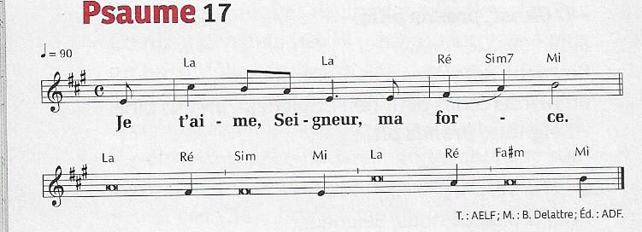
DEUXIEME LECTURE : Vous vous êtes convertis à Dieu en vous détournant des idoles afin de servir Dieu et d’attendre son fils.
EVANGILE + HOMELIE + PROFESSION DE FOI
PRIERES UNIVERSELLES :
Prêtre : Le Seigneur est notre force, notre roc, notre forteresse. A la fin du mois du Rosaire, fortifiés par la prière de la Vierge Marie, confions toutes nos prières à Dieu notre Père.
Refrain : Entends Seigneur, la prière qui monte de nos cœurs.

1) Pour notre Eglise, qu’elle adopte l’écoute et le dialogue comme style de vie à tous les niveaux, avec toute l’Eglise, nous te prions, Seigneur.

2) Pour les jeunes qui s’engagent dans la politique, qu’ils soient portés par des idéaux de justice et de souci des plus petits, avec Marie, nous te prions, Seigneur.

3) Pour les personnes blessées dans leur capacité d’aimer et d’être aimées, qu’elles vivent dans l’Eglise, d’authentiques expériences d’amitié et de fraternité, avec Marie, nous te prions, Seigneur.

4) Pour les familles de notre assemblée réunie en ce jour, que, de jour en jour, elles grandissent dans la joie et dans l’amour, avec Marie, nous te prions, Seigneur.

Prêtre : Dieu notre Père, nous nous tournons vers toi avec confiance. Daigne exaucer nos prières. Par le Christ, notre Seigneur.

COMMUNION : Nous formons un même corps C 105 Page210
En mémoire du Seigneur D 304-1 Page 260
Prenons la main que Dieu nous tend T 42 Page 449
FINAL : Pour que l'homme soit un fils G 297-1 Page 330
Tournés vers l’avenir K 238 Page 397 Au-delà de toutes frontières T 124 Page 458

